PRÁCTICA 5 PROGRAMACIÓN: SISTEMA D´HONT

INTRODUCCIÓN:
En esta práctica de programación se hizo un ejercicio sobre el Sistema D´Hont, un método de promedio mayor para asignar escaños en los sistemas de representación proporcional por listas electorales.

Funciona de la siguiente manera:

Cuando se celebran elecciones, se cuentan los votos de cada uno de los partidos que se han presentado en una circunscripción (provincia, comunidad autónoma).

Una vez contados, aquellos partidos que tengan menos del 3% del total de votos son excluidos.

Vamos a continuar la explicación con un ejemplo (ejercicio propuesto en la práctica):

En este ejercicio NO SE APLICA EL CRITERIO DEL 3%.

Se determinará el reparto de escaños que tuvo lugar en las elecciones en España en noviembre de 2019, donde las elecciones dieron los siguientes resultados:

PARTIDOS | VOTOS
PSOE | 67529883
PP | 5019869
VOX | 3640063
UP | 3097185
Cs | 1637540
ERC | 869934
MasPais | 577055
JxCat | 527375
PNV | 377423
EH-BILDU | 276519
CUP | 244754
PACMA | 226469
CC | 123981
BNG | 1195967
NAVARRA+ | 98448
PRC | 68580
Teruel Existe | 19696

Para programar en R nos proporcionan el siguiente pseudo-código:

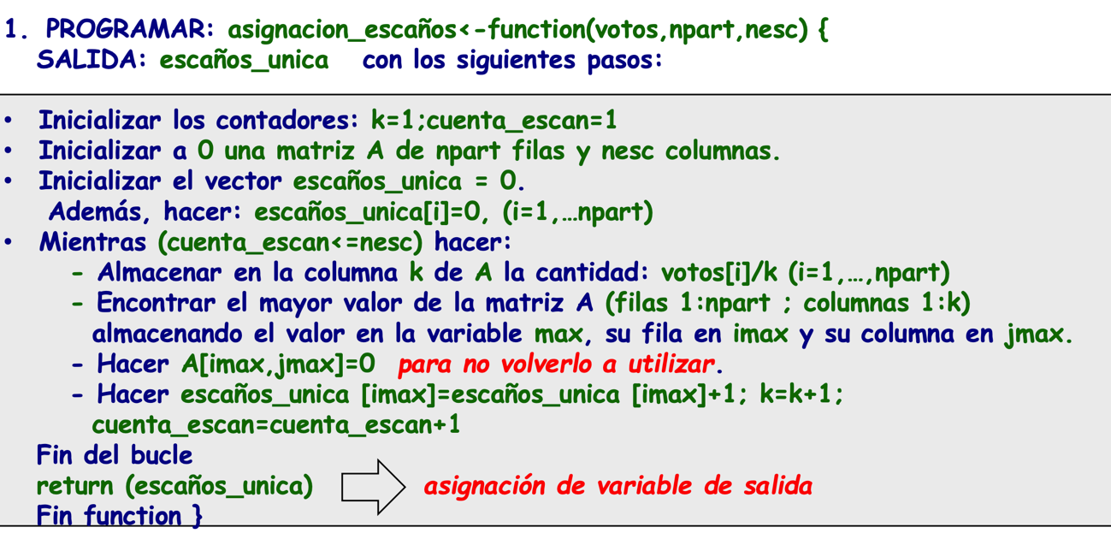

Pasamos a R sabiendo el pseudo-código:

Como nos dice el pseudo-código, programamos la función: asignación_escaños<-function y dependerá de una serie de variables que son: votos, npart y nesc siendo estas dos últimas variables número de partidos y número de escaños respectivamente.

asignación_escaños<-function(votos,npart,nesc){

Deja el corchete abierto.

Después inicializamos los contadores k=1 y cuenta_escan=1.

Una vez inicializados los contadores, creamos una matriz inicializada en 0 llamada “A”, con la que vamos a calcular los escaños por partidos, siendo las filas los partidos y las columnas los escaños. A<-matrix(c(0), nrow=npart, ncol=nesc). (Estructura de una matriz en R explicada en los apuntes de R).

Teniendo inicializada la matriz, podemos inicializar el vector: escaños_unica=0. Una vez inicializado en 0 el vector escaños_unica, abrimos un bucle que va a ir desde 1 hasta npart:
for(i in 1:npart){
escaños_unica[i]=0
}
Una vez tenemos el bucle, abrimos una condición en la que ocurrirán una serie de cosas siempre que nesc sea igual o mayor que cuenta_escan:

while(cuenta_escan<=nesc){

for(i in 1:npart){
A[i,k]=votos[i]/k
}
Con este bucle for abierto en el interior del bucle while, vamos a establecer que en la matriz A, k sea el número de votos de cada partido de tal manera que según el Sistema D´hont, se irá diviendo por 1,2,3…

max=A[1,1]
imax=1
jmax=1

for(i in 1:npart){
for(j in 1:k){
if(A[i,j]>max){
max=A[i,j]
imax=i
jmax=j
}
}
}

Con esto vamos a conseguir encontrar el valor máximo de una matriz y para ello tenemos que establecer tres variables: La matriz A con su primera fila y su primera columna, su primera fila y su primera columna. Estas variables van a contener el valor máximo de la matriz, de sus filas y de sus columnas respectivamente.

Después se crean dos bucles for y un condicional if como viene mostrado. Aquí R va a ir buscando todos los valores que existen en la matriz y va a sustituir su valor actual por otro que encuentre que sea mayor, pasando este a ser max. Así sucesivamente hasta que encuentre el máximo valor.

A[imax,jmax]=0
escaños_unica[imax]=escaños_unica[imax]+1
k=k+1
cuenta_escan=cuenta_escan+1
}
return(escaños_unica)

A queda igualada a 0 con sus valores máximos para que R, se inicialice de nuevo y no busque un valor repetido.

Sumamos 1 a escaños_unica[imax], k y cuenta_escan. A k porque se encarga de dividir en la matriz A y como hemos dicho, se le irá sumando un valor porque al principio dividirá entre 1, pero luego entre 2,3,4… A cuenta_escan porque es el contador.

Después ponemos return() para que se le devuelva el valor a escaños_unica previamente calculado. Es importante que cierres todas las llaves.
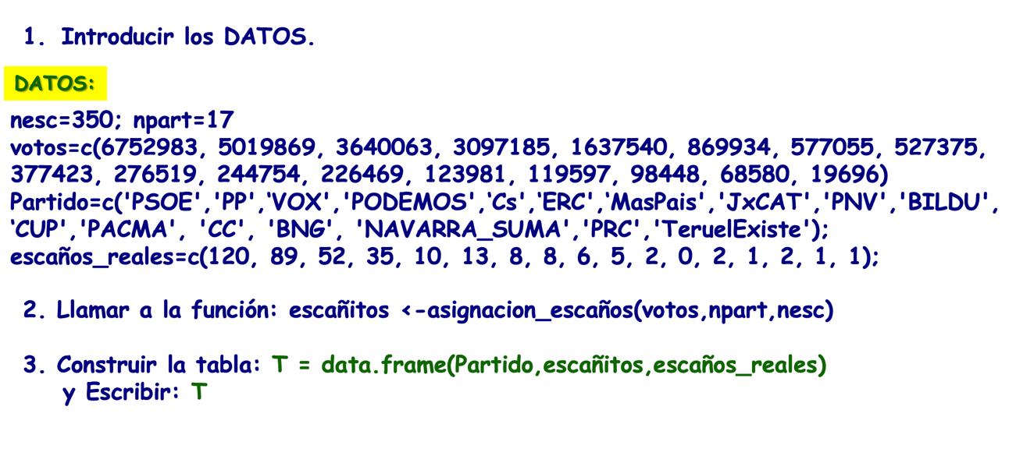
Una vez introducimos los datos tal y como nos muestra el pseudo-código vamos a llamar a la función de asignación de escaños como queramos, nosotros nos vamos a ceñir al pseudo-código:

escañitos<-asignacion_escaños(votos,npart,nesc)

Lo que queremos es que todos estos datos vengan representados en una tabla para que sea más visual y más fácil de entender y para ponemos en R:

t=data.frame(Partido, escañitos, escaños_reales)
t

Donde vamos a crear una tabla que va a presentar 3 columnas (Partido, escañitos, escaños_reales). En la primera nos va a poner todos los nombres de los partidos que participaron en las elecciones ordenados de mayor a menor, siendo el que más escaños tiene el primero y el que menos el último. En la segunda columna tendremos el vector escañitos donde tendremos los escaños que obtendría el partido según sus votos y en la tercera tendremos la columna donde se muestran los escaños que realmente obtendrá el partido después de aplicar el sistema d´hont.

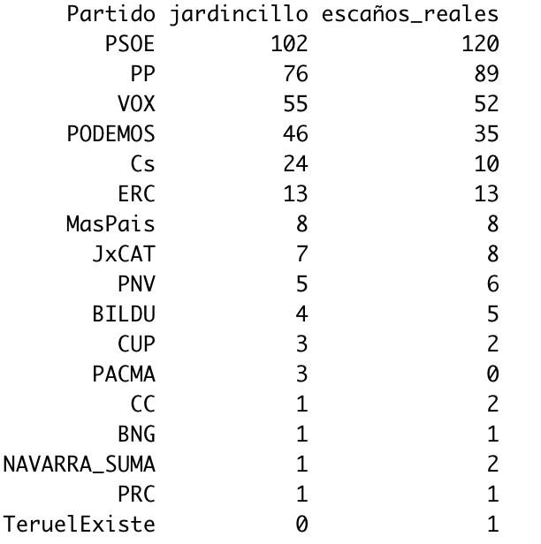 *donde pone jardincillo, iría escañitos*

Tenemos la tabla pero ahora vamos a intentar representar estos datos gráficamente:

Para colocar 2 gráficos distribuidos en 2 filas y 1 columna:
Par(mfrow=c(2,1),mar=c(5,4,0.01,1))

Names(escañitos)<-c(“PSOE”,”PP”,”VOX”,”UP”,”Cs”,”ERC”,”+Pais”).

Para crear un gráfico de sectores circulares:

Pie(escañitos,clockwise=TRUE, col=c(“red”,”blue”,”green”,”purple”,”orange”,”yellow”,”pink”,”red”,”dark green”, “blue”,”brown”),cex=0.8).

names(escaños_reales)<- c(“PSOE”,”PP”,”VOX”,”UP”,”Cs”,”ERC”,”+Pais”,”JxC”,”PNV”,”Bildu”,”CUP”,”PACMA”,”CC”,”BNG”,”N+”,”PRC”,”TERUEL”)

escaños<-rbind(escaños_, escañitos)

Para crear un gráfico de barras superpuestas:

barplot(escaños, beside=TRUE, col=c(4,5),las=2)
*si hubiésemos querido barras horizontales se pondría: horiz=1, las=1, donde horiz gira las barras y las gira los nombres)*

Por último creamos una leyenda de la siguiente manera:

legend(x=”top”, rownames(escaños), col=1:17, fill= c(4,5))

